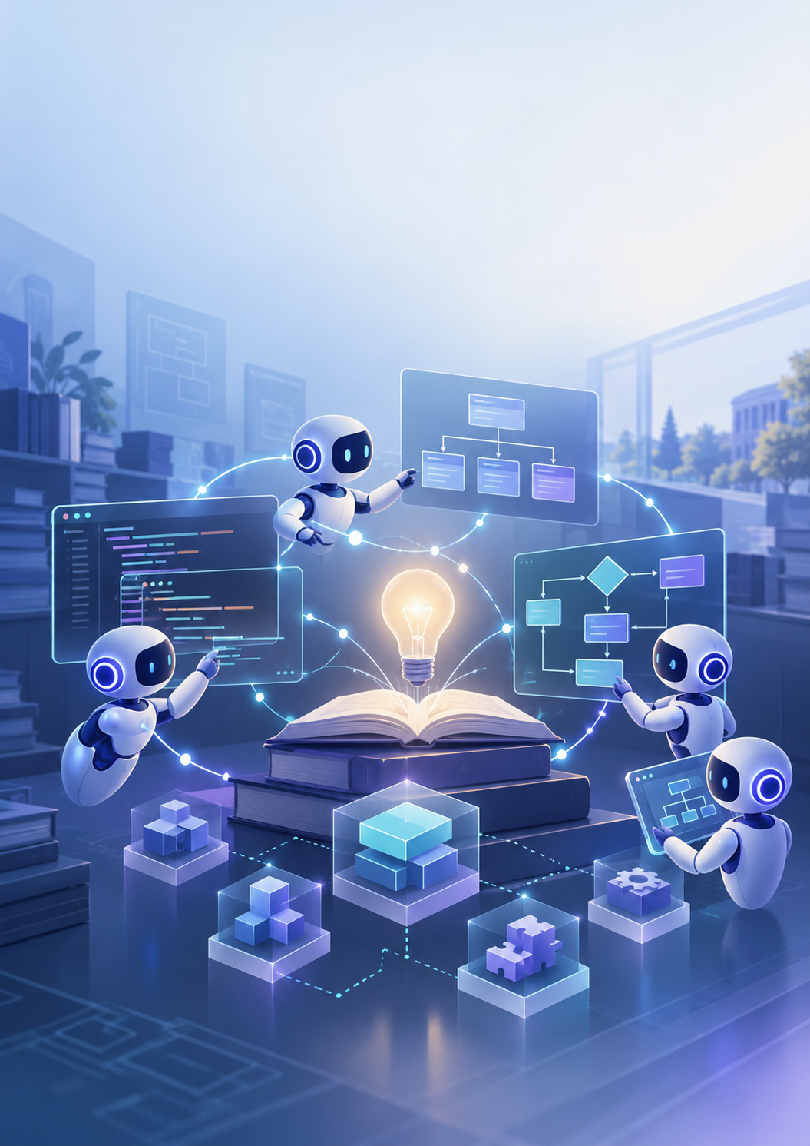


Relatório de Entrega

Sistema Tutor Inteligente

Alunos: xxxx e xxxxx

Sumário

Plano de Projeto 3
Termo de Abertura do Projeto 4
Declaração de Escopo 7
Estrutura Analítica do Projeto 9
Cronograma do Projeto 10
Orçamento do Projeto 11
Recursos do Projeto 12
Riscos do Projeto 13
Análise das Partes Interessadas 14

Nota: Este documento foi elaborado com o auxílio do ChatGPT (OpenAI, modelo GPT-6) e do Adapta One (Claude 5, modelo Sonnet), em outubro de 2026, a partir das orientações e dos requisitos fornecidos pela docente. Posteriormente, o documento foi editado, adaptado e revisado pela Profa. Lisandra Fontoura.
Relatório de Entrega – Sistema Tutor Inteligente

Identificação | Preenchimento
Integrantes da dupla | [Nome completo 1]  [Nome completo 2]
Padrão de projeto atribuído | [Nome do padrão]
Data da entrega | [dd/mm/aaaa]

Instruções gerais: substitua os campos entre colchetes; mantenha as seções e os títulos; inclua figuras/tabelas quando úteis. Os limites de páginas indicados para as seções 3 e 4 referem-se ao texto dessas seções, não ao relatório inteiro. Este documento acompanha os arquivos executáveis do projeto; não substitui a entrega do código-fonte.

1. Entrega técnica do sistema
Entregar o sistema multiagente completo em Python, com código-fonte, requirements.txt com versões pinadas (por exemplo, pacote==versão) e README com instruções suficientes para reprodução da execução com modelo(s) local(is), sem cobrança por uso de API.

Item | Informação para preencher
Nome / versão do projeto | [Informar]
Framework de agentes | [CrewAI, LangGraph ou outro; versão]
Modelo(s) local(is) | [Nome exato, versão/tag e forma de disponibilização]
Ambiente testado | [SO, versão do Python e requisitos mínimos relevantes]
Ponto de entrada | [Arquivo/comando para iniciar a aplicação]
Localização do código | [Pasta no pacote ou URL do repositório]

Checklist de arquivos e verificações:
☐ Código-fonte Python e demais arquivos necessários ao funcionamento
☐ requirements.txt com dependências e versões fixadas (pode gerar usando “pip freeze > requirements.txt”)
☐ README com instalação, configuração do modelo local e comando de execução
☐ Instruções de interação e exemplos mínimos de uso
☐ Execução local sem depender de serviço pago ou chave de API comercial
☐ Arquivos de configuração de exemplo, sem senhas, tokens ou dados pessoais
Estrutura sugerida para o pacote de entrega (adapte ao projeto):
projeto/
README.md
requirements.txt
src/
prompts/
tests/ (se houver)
Observações para reprodução e limitações conhecidas:
______________________________________________________________________________________________________________________________________________
_______________________________________________________________________

2. Documentação dos agentes
Documentar todos os agentes efetivamente implementados. Repita a subseção 2.1 para cada agente; inclua o texto integral do prompt de sistema, sem resumi-lo. Se algum elemento de persona/role, goal, backstory ou regras estiver distribuído por mais de um arquivo/configuração, explicite onde se encontra.

2.1. Agente [nome ou identificador]
Campo | Descrição
Nome e papel (persona / role) | [Preencher]
Objetivo (goal) | [Preencher]
Contexto (backstory) | [Preencher]
Entradas e saídas esperadas | [Preencher]
Ferramentas, memória e restrições | [Preencher]
Localização do prompt no repositório | [Arquivo e caminho]

Prompt de sistema completo (cole abaixo, preservando a redação efetivamente utilizada):
[COLE AQUI O PROMPT INTEGRAL DO AGENTE, incluindo persona/role, goal, backstory e regras.]

Observação: copie a subseção 2.1 quantas vezes forem necessárias. Não omita agentes de coordenação, verificação ou memória quando estes desempenharem papéis próprios.

2.2. Coordenação e fluxo de ensino
Explique a sequência de interação entre agentes e estudante, como as responsabilidades são distribuídas, quais informações circulam entre os agentes e como o sistema reage a dúvidas, erros e solicitações fora do escopo. Inclua um diagrama, se necessário.

Descrição do fluxo e dos mecanismos de coordenação:
________________________________________________________________________________
________________________________________________________________________________
________________________________________________________________________________

3. Justificativa das decisões de design

Esta seção deve apresentar as razões das escolhas e seus trade-offs, não somente enumerar componentes. Sempre que possível, relacione decisões aos objetivos de aprendizagem do padrão de projeto atribuído.

3.1. Divisão de papéis entre os agentes
[Por que esses agentes foram definidos? Quais responsabilidades foram separadas e por quê? Que alternativas foram consideradas?]

3.2. Estratégia pedagógica
[Como o sistema ensina o padrão? Por que essa estratégia foi escolhida? Como promove explicações, exemplos, questionamentos ou feedback?]

3.3. Uso da memória
[O que o sistema armazena? Em qual escopo ou duração? Como a memória ajuda a continuidade didática e como evita perpetuar respostas incorretas? Se não há memória persistente, justificar.]

3.4. Prevenção de alucinações e validação das respostas
[Quais regras e mecanismos foram implementados? Como o sistema lida com padrões inexistentes, dúvidas ou pedidos de solução pronta? Como essas regras foram verificadas?]

3.5. Síntese das principais decisões e limitações
[Destaque decisões relevantes, respectivas justificativas e limitações remanescentes.]

4. Mini-relatório do processo de construção

Registre evidências do processo, de maneira objetiva. É preferível descrever algumas iterações relevantes com decisões e verificações claras a apresentar um relato genérico da implementação.

4.1. Iterações e testes
Iteração / etapa | Alteração ou objetivo | Teste/evidência e resultado
[1] | [Preencher] | [Preencher]
[2] | [Preencher] | [Preencher]
[3] | [Preencher] | [Preencher]

4.2. Dificuldades identificadas e soluções
Dificuldade | Como foi identificada | Solução adotada / situação final
[Ex.: modelo local lento] | [Preencher] | [Preencher]
[Ex.: agente fora do papel] | [Preencher] | [Preencher]

4.3. Transparência do uso de IA no desenvolvimento
[Descreva quais ferramentas de IA foram utilizadas pela dupla durante planejamento, programação, documentação ou testes; para quais finalidades; e como os resultados gerados foram verificados ou modificados. Se não foram utilizadas ferramentas adicionais, declare isso explicitamente.]

4.4. Modelo local e condições de execução
[Informe modelo(s), versão/tag, sistema de execução local, parâmetros relevantes quando aplicáveis e limitações observadas. Diferencie o modelo incorporado ao tutor das ferramentas de IA utilizadas pela dupla para construir o projeto.

